Министерство общего и профессионального образования Свердловской области Управление образования Артинского городского округа МОУ «Малотавринская средняя общеобразовательная школа»

Уникальные экспонаты

Автор: Оборина М.А., руководитель
музея «Родник», учитель русского языка
и литературы I квал. категории

2012 год
Идея патриотизма во все времена занимала особое место не только в духовной жизни страны, но и во всех важнейших сферах его деятельности – в культуре, политике, экономике, в идеологии. В настоящий момент, когда все еще продолжается выработка ведущей национальной идеи в России, призванной служить объединению и упрочению российского государства и общества, все большую роль начинает играть патриотическое воспитание тех, кто подрастает, кто заменит это поколение.
Родина! Какое большое объемное слово, которое включает в себя закаты и рассветы, города и деревни, мальчишек и девчонок, тропинки в лесу, пение птиц на заре, букет полевых цветов в руках у мамы, сильные плечи отца, вся наша жизнь от рождения до смерти со всеми нашими переживаниями – все это Родина. Все мы, живущие в этой стране, ответственны за нее.
Каждый человек, рождаясь на свет, имеет свою точку опоры, свою надежную связь со своей малой родиной. Это может быть березка в палисаднике или скворец, который заливается на крыше своего нового дома; это ласковые руки матери или запах душистого хлеба; это запах черемухи весной, который дурманит голову или запах неталого снега в глубине оврага. А соловей, который заливается в зарослях ивняка недалеко от школы, вызывает непередаваемые ощущения от красоты родной природы.
От нас зависит, сумеем ли мы передать свою любовь к малой родине, сможем ли мы сделать так, чтобы красота родного края навсегда привязала нас к своей деревне, к своему родному дому.
Понимание красоты окружающего нас мира порождает любовь, чувство причастности к этой красоте и неразделимости с отеческим домом.
Большая Родина начинается с малой. Россия держится за счет тех, кто любит свой дом, свое село, родных и близких, историю своего края, красоту природы.
Патриотизм рождается и формируется как чувство с молоком матери, детством, школой, друзьями. В более зрелые годы это чувство социализируется, возвышается и все более осознается. Особенно это осознается в процессе конкретных видов общественно-полезной деятельности.
Особое беспокойство вызывает молодое поколение, которое теряет связь времен, цепочку памяти. Многие молодые люди не задумываются о том, кому они должны быть благодарны за жизнь, подаренную им ценой огромных потерь. Это вызывает беспокойство за будущее нашей Родины.
Патриотическое воспитание – это систематическая и целенаправленная деятельность по формированию у подрастающего поколения высокого патриотического сознания, чувства верности своему Отечеству, готовность к выполнению гражданского долга и обязанностей по защите интересов Отечества. Поэтому необходимо опираться на следующие идеи при воспитании патриотов:
- Формирование у подрастающего поколения осознанного отношения к прошлому своей Родины (особенно на примерах Великой Отечественной войны)
- Сохранение лучших традиций духовно-нравственного воспитания;
- Воспитание патриотизма, гражданственности, духовности и чувство сопричастности молодого поколения к истории России;
Задачи патриотического воспитания молодежи:
- Формирование чувства гордости за свой народ и страну;
- Воспитание морально-волевых качеств личности детей и подростков;
- Формирование у подрастающего поколения правовой и политической культуры, становление общественно-активной личности;
- Воспитание чувства чести, достоинства, благородства, ответственности;

Самая короткая – это память, но и самая вечная – тоже память. Все зависит от нас. От каждого человека. Мы ищем причину равнодушия, пустоты и безответственности в молодом поколении, а эта причина проста: потеря памяти. Если человек знает свои корни, всех своих родных и близких, гордится своими предками, то опасаться за будущее незачем. А сохранение памяти, прежде всего, должно быть в семье. Родители должны с малолетства рассказывать своим детям о прошлом их семьи, о своем детстве, о родной деревне…
Если в семье бережно хранятся старые снимки, пожелтевшие от времени письма и фотографии, на которых запечатлена история семьи, то в такой семье дети вырастут любящими свою родину, с вечной памятью, которую потом они передадут своим детям. На таких людях и держится наша земля, наша родина.

Для мотивации и настроя ребят к совместной активной и творческой деятельности предлагается провести анкетирование, которое станет также и диагностикой до и после коллективного творческого дела.
Анкета «Завтра была война», автор Лизинский В. Н., кандидат педагогических наук.
- Ты готов с оружием в руках защищать свою Страну?
- Хранят ли в твоей семье память о Великой войне?
- Были ли у вас в школе такие мероприятия, которые взволновали тебя повлияли на твое отношение к участникам Войны?
- Читал ли ты книги о Войне, которые остались в твоей памяти ка пример душевной красоты и благородства?
- Испытываешь ли ты чувство гордости за тех, кто добывал Победу?
- Были ли у вас на уроках истории, литерат4уры, на классных часах серьёзные важные разговоры о том времени?
- Знаешь ли ты, при каких обстоятельствах погибли или были ранены кто-то из твоих родственников?
- Помогал ли ты когда-нибудь по собственному почину или вместе с друзьями ветеранам Войны?
- Знаешь ли ты и любишь ли слушать и петь песни той поры?
- Благодарен ли ты тем, кто своей жизнью добывал для твоей Родины Победу?
- Кто из героев этой Войны произвел на тебя сильное впечатление?
- На кого ты хотел бы быть похожим?

Анкета «Патриот» (9-11-е классы)
Ф.И. Возраст Пол
Вам необходимо сейчас ответить на вопросы и выполнить задания.
- Считаете ли вы себя патриотом?
да нет частично не знаю
- Кто, на ваш взгляд, в большей степени повлиял на формирование ваших патриотических чувств?
- Школа
- Родители
- Окружающие люди, друзья
- СМИ
- Органы власти
- Другое
- По каким признакам или высказываниям вы определяете для себя понятие «патриотизм»?
- национальное самосознание, гордость за принадлежность своей нации, народу.
- непримиримость к представителям других нации и народов.
- Интернационализм, готовность к сотрудничеству с представителями других нации и народов в интересах своей Родины-России.
- Бескорыстная любовь и служение Родине, готовность к пожертвованию ради её блага или спасения.
- Любовь к родному дому, городу, стране, верность национальной культуре, традициям, укладу жизни.
- Стремление трудиться для процветания Родины, для того, чтобы государство, в котором ты живешь, было самым авторитетным, самым мощным и уважаемым в мире.
- Патриотизм сегодня не актуален, не современен, не для сегодняшней молодежи.
- Патриотизм-это лишь романтический образ, литературная выдумка.
- Другое_____________
4. Если вы не смогли определить для себя понятие «патриотизм», в чем причина вашего непонимания?
- Нет желания.
- Нет возможности.
- Считаю это неактуальным.
5. Перед вами 32 общечеловеческие, гражданские и христианские ценности человека. Оцените эти качества по следующей системе:
3 балла - эти ценности для вас очень значимы, 2 балла - значимы, 1 бал л- не очень значимы, 0 - неприемлемы, непонятны.
- верность поставленной цели;
- способность к состраданию;
- участливость;
- чувство надежности и безопасности;
- убежденность;
- стремление сотрудничать с другими;
- мужество;
- упорство в достижении цели;
- энтузиазм, активное отношение к жизни;
- справедливость;
- вера;
- верность;
- чувство товарищества;
- способность прощать;
- дружелюбие;
- вежливость;
- великодушие;
- готовность прийти на помощь;
- святость;
- честность;
- смирение;
- инициатива и находчивость;
- оптимизм;
- доброта;
- любовь;
- преданность в дружбе;
- послушание;
- терпение;
- миролюбие;
- настойчивость;
- радостное восприятие жизни;
- готовность уповать на бога.
6.Отметьте, что в вашей компании, коллективе, кругу ваших друзей ценится выше всего?
- умение ценить настоящую дружбу;
- готовность помочь друг другу в трудную минуту;
- взаимопонимание;
- честность, порядочность, принципиальность;
- приятная внешность;
- хорошие манеры;
- умение модно одеваться;
- смелость;
- решительность;
- интерес, знание литературы ,искусства, музыки;
- интерес к политике;
- наличие фирменных вещей, дисков;
- наличие денег на карманные расходы;
- способности.
7. Из предложенных вариантов ответов выберите те, которые в наибольшей степени выражают вашу точку зрения:
- Я люблю, когда другие люди меня ценят.
- Я испытываю удовлетворение от хорошо выполненной работы.
- Я люблю приятно проводить время с друзьями.
8. Закончите предложения.
- Каждый из нас верит…
- Каждый из нас готов …
- Защищать свою Родину можно не только с оружием в руках, но и …
- Когда я задумываюсь о будущем своей страны, то …
- Быть достойным гражданином своей страны - значит быть …

Урок-экскурсия по теме: «Уникальный экспонат. Подарок школе
Цель:
- Углубить знания учащихся по теме «Великая Отечественная война. Синявинские высоты»
- Развивать в детях основы поисковой деятельности.
- Формировать умение работать с музейными экспонатами.
- Воспитывать патриотизм, уважение к ветеранам войны и труда, стремление бороться со всеми проявлениями фашизма и терроризма.
- Воспитывать любовь к своей Родине.

Оформление: фотографии, музейные экспонаты: диск с пустыми гильзами от пулемета Дегтярева, малая саперная лопата, корпус от ручной гранаты, диск от ППШ, гильзы от противотанковых оружий, патроны, капсула с хлоркой для обеззараживания воды и т.д.
Оборудование: мультимедийный аппарат, презентация.
План экскурсии:
1 выступление ведущих - активистов школьного музея .
2. выступление учителя.
3.показ учащимся музейных экспонатов.
4. рефлексия.
Ход мероприятия:
9 мая 2010 года. 65 лет Великой Победы. Деревня празднует этот праздник «со слезами на глазах..». Школьники ровными рядами проходят к памятнику в центре села, где собралось много народу. Сегодня день поминания тех, кто ушел и не вернулся, кто ушел и пропал без вести, кто ушел – вернулся, но прожил совсем немного после войны из-за ранений, болезней; кто ушел, вернулся и дожил до этого светлого и горького праздника. Сегодня все воздают дань памяти тем, кто принес нам эту Победу.
В этот день в школе на вахте кто-то оставил пакет, попросив его отдать Обориной Маргарите Андреевне. Что в этом пакете, никто не знал. Маргарита Андреевна получила этот тяжелый пакет на следующий день. В нем находились малая саперная лопата, корпус ручной гранаты и диск с пустыми гильзами от пулемета Дегтярева.
Долго мы гадали: кто же принес все это? Кто же мог в такой памятный день сделать такой большой подарок школе? Через некоторое время мы узнали имя того человека, сделавшего подарок музею школы: им оказался наш выпускник Илькин Александр Витальевич.
Два года подряд Саша ездил с поисковым отрядом по местам боев, чтобы восстанавливать память о погибших и предать останки найденных солдат земле.
И в 2009 и в 2010 году они ездили в Ленинградскую область. В первый год они нашли не так много, повезло на второй год: они нашли останки нескольких солдат, пулемет, гранаты, боеприпасы, солдатские ложки.
Диск от пулемета Саша нашел на песчаном берегу. Этот диск пролежал в земле почти 67 лет, но не был сильно поврежден ржавчиной. Песок сберег его. Диск был полный. Ни один патрон не был использован. По условиям поисковых отрядов он должен был сдать все боевые части на уничтожение, поэтому весь порох и пули он сдал на утилизацию, а сам диск решил взять с собой, чтобы подарить родной школе, тем более он знал, что в нашей школе есть историко-краеведческий музей. Лопату и корпус от ручной гранаты он нашел чуть позже. Они лежали рядом с останками солдата.
Ездили они каждый год в конце апреля и в начале мая. Возвращались домой к празднику Победы. Кроме них там же занимались поисками останков поисковые отряды из Башкортостана и Сибири.
Жили ребята в палатках, в походных условиях: обеды и ужины варили на костре в котелках. Умывались в речках или в озере. Один раз они наткнулись на озеро, которое было красным. «Сколько крови собрала земля в одном месте»,- горько улыбнувшись, сказал их руководитель, бывший офицер. Когда вставало солнце, озеро отливало ярко-красным светом, но и при дневном свете оно было красным. Это было жутковато. Как им объяснили позже местные жители, в этом озере много железа, поэтому оно кажется кроваво-красным.
Вставали рано утром, завтракали и шли искать. Болото с неохотой отдавало свои трофеи. Иногда они натыкались на места поисков «черных копателей». Это было страшно: тут же лежали останки солдат, раскиданные везде, но ни оружия, никаких других предметов не было возле них. В такие минуты руководитель, сжав губы, что-то говорил про себя. Потом в разговоре с ребятами он объяснял, что это самое подлое дело – грабить погибших за них же. Они собирали останки и уносили на места общих захоронений.
Вечерами были слышны выстрелы, иногда над головой пролетали осколки со свистом. Это «черные копатели» так баловались.
Когда мы разговаривали с Сашей, спросили его, почему он ездит с поисковым отрядом, ведь это полевые условия, опасность, да и другие неудобства. Он ответил нам так: «Любой уважающий себя мужчина должен отдать дань памяти тем, кто погиб в 1941-1945 годах за нас. Сделать самое малое, что он может: восстановить память о тех, кто еще числится пропавшим.» А еще он привел слова великого полководца Суворова: «Война считается незаконченной до тех пор, пока не захоронен последний погибший солдат»
1 слайд
Я – где корни святые
Ищут корма во тьме;
Я – где с облаком пыли
Ходит рожь на холме

Летом горького года
Я убит. Для меня –
Ни известий, ни сводок
После этого дня.
А.Твардовский

2 слайд
В прошлом году мы вам рассказывали о том, что наш выпускник Александр Илькин сделал нам бесценный подарок в музей – уникальный! Мы поблагодарили его за подарок школьному музею.
3 слайд
Подумать только: в нашем музее находятся предметы, которые во время войны держал в руках погибший солдат. Пусть мы не знаем, кто конкретно был хозяином этих предметов, но мы точно знаем, что он не отступил и погиб за нашу счастливую жизнь!
4 слайд
Кто-то не верит в провидение судьбы, но… оказывается, бывает еще и такое…
Через год после того, как мы получили уникальные экспонаты от нашего выпускника Саши Илькина, он снова принес нам новые экспонаты с передовой, где со своим отрядом поисковиков он искал останки воинов, погибших в Ленинградской области возле реки Назия. Кроме этого он еще оставил нам фото и видео материалы об их поисковой работе, за что мы очень благодарны ему.
После такого подарка было бы стыдно не узнать как можно больше о тех сражениях, которые были с 1941 по 1944 годы.
И вот что мы узнали: оказывается, сражения эти были ожесточенные, погибло несколько сот тысяч человек, но врагу не отдали ни пяди земли.
5 слайд
В статье Евгения Голубева ≪Тортоловская операция - 97≫ , рассказывалось о том, как в 55-летие окончания Синявинской операции Волховского фронта 24 сентября
1997г. вертолетом МИ-8 был доставлен на внешней подвеске гранитный памятный знак и установлен в бывшей деревне - опорном пункте Тортолово, а 26 сентября состоялось открытие этого памятного знака под знаменем 18-й стрелковой Мгинской Краснознаменной, орденов Суворова и Кутузова дивизии, которое любезно предоставил для этого важного мероприятия Музей истории Петербурга. Именно эта дивизия 21 января 1944 года освобождала Тортолово и Мгу, Гайталово, по берегам рек Назия и Черная, в районе которых в 1941-1944гг. проходила передовая линия Волховского фронта. Но мемориальные участки Волховского фронта, ≪Гайталово≫, ≪Тортолово≫ и ≪Вороново≫ вместе с участками ≪Невский ≪пятачок≫ и ≪Синявинские высоты≫ вошли в мемориальный военно-исторический комплекс в зоне прорыва блокады Ленинграда, который был утвержден постановлением Совета Министров РСФСР 1982 года, и, поэтому, имеют такое же республиканское значение.
Более того, мы узнали, что с 10 сентября 1941 по 21 января 1944 года главной задачей по деблокаде Ленинграда с восточного направления было не захват Синявинских высот, а овладение узловой железнодорожной станцией Мга! Поэтому главными полями сражений оказались Гайтолово, с узлами сопротивления Тортолово и роща ≪Круглая≫, а также Вороново, с узлами сопротивления Поречье, Мишкино и Хандрово.
В книге «Память» на фронтах Великой Отечественной» бои 1941-1944
годах по прорыву блокады Ленинграда отнесены к самым трагичным в истории войны. Сотни тысяч бойцов пали на территории лишь
одного Мгинского района Ленинградской области. Но известны места захоронений только одного из наших земляков. Павшие бойцы, обещавшие вернуться к своим женам и матерям, любимым и родным домой, похоронены на берегах Невы и у Синявино, Поречья и Нижней Назии, Вороново и Гайталово, Апраскина городка и Пушечной горы, многочисленных рабочих поселках на торфяниках и на Синявинских болотах. Многих деревень, за позиции которых шли в годы войны кровопролитные бои, уже нет на картах, от них не осталось следов на земле. Но память о них живет в сердцах людей, потомков тех, кто сражался в местных лесах и болотах, своими телами проложивших дорогу в осажденный Ленинград.
Слайд 6
Именно сюда в мае 2010 года была организована и проведена «Вахта памяти 2010 года», в которой принимал участие и Саша Илькин. Обычно «Вахты памяти» проводят три недели и, как правило, два раза в год. Первый раз весной до 9 мая; второй раз в конце лета.
7 слайд
Поисково–розыскные работы в мае этого года были проведены на территории Ленинградской области, в Мгинском районе, возле села Гайталово, где как раз погиб и захоронен наш земляк Абзаменов Алексей Пакетович, сержант, был призван в 1941 году, погиб 14 января 1943 года в с. Гайталово, Мгинского района., недалеко от реки Назия. Также в тех местах погибли Иликиев Прохор, рядовой, 1895 года рождения, погиб 1 мая 1943 года, Ильин Геннадий Федорович, лейтенант, призван в 1942 году, погиб 28 января 1944 года, Ильин Дмитрий Ильич, рядовой, 1910 года рождения, умер от ран в 1945 году в Ленинграде…
8 слайд
В Вахте Памяти приняли участие и Илькин Саша со своими руководителями и друзьями.
Отряду было отведено место поисковых работ у деревни Вороново, где вели тяжелые бои с вооруженным противником три (994, 996 и 998) стрелковые и 854 артиллерийские полки 286 стрелковой дивизии. Самой деревни Вороново уже давно нет, но вот окопы, как страшные шрамы минувшей войны до сих пор легко просматриваются среди полян и лесных зарослей. Места проходивших здесь жестоких боев буквально нашпигованы смертоносным металлом и не удивительно, что после войны люди перебрались отсюда в более благополучные места.
Прежде чем отряд приступил здесь к поисковой работе, бойцы единственного специального поискового батальона под руководством опытных офицеров-саперов тщательно проверил места предстоящих раскопок.
9 слайд
Ничем не передаваемое чувство причастности к важному, ответственному и все-таки продолжавшему оставаться опасному делу, как-то отодвинуло на второй план бытовые неудобства полевой жизни, ребята, сами носили воду, кипятили, сами готовили обеды, сытую, но без особых изысков пищу, переносили непривычную для них сырую погоду и мошкару.
10 слайд
С первого же дня у ребят, за каждым из которых был закреплён свой участок по линии окопов, начались находки. Если один-два штыка обычной лопаты позволял снять верхний слой земли, то глубже сразу же попадались осколки гранат, мин и снарядов и человеческие кости. Здесь обычную лопату заменяли саперной лопатой. Оказывается, она удобнее всего для более «тонкой» работы на раскопках.
11-12 слайды
Именно с их помощью откапывались боеприпасы и останки наших бойцов. Чаще всего это были лишь части тел и значительно реже полностью сохранившиеся останки. Хотя и у них просматривались следы смертельных ранений от пуль и осколков снарядов или бомб.
13 слайд
Основной задачей в один из дней у ребят было найти и раскопать вход в дот. Они надеялись найти там останки наших солдат, тем более, видно было, что переднюю часть амбразуры дота разворотило от прямого попадания снаряда или гранаты. Пришлось очень долго копать, прежде чем докопались до входа.
14 слайд
Саша не рассказывал, какое впечатление произвело на него, когда они находили останки, но об этом хорошо рассказали ребята из Башкирии, которые вели поиски недалеко от них. ”Стало как–то жутко…тяжело на душе. Я вытащил нижнюю челюсть солдата, только потом до меня дошло, что я нашел останки бойца,- рассказывает Тимур. « У солдата были три гранаты на поясе, три возле ног. Рук у него не было, очевидно его убило осколком в голову. Каска на голове была дырявой, пулей или осколком пробило голову насквозь” - добавляет к словам товарища Бирюзов Вадим. “Потом мы нашли ещё одного бойца, в другой стороне леса. Нашли череп солдата, на расстоянии двух метров нашли ноги его. По зубам было понятно, что бойцу всего-то 18-19лет…
15 слайд
В душе что-то перевернулось, показалось, будто мы не только переворачивали землю в поисках останков, мы переворачивали историю, а она переворачивала нашу душу и сердце. Мне кажется, что мы все стали намного старше после этого”…
Конечно, участие в «Вахтах памяти» и страшные следы минувших боев оказывают неизгладимое впечатление на всех.
За три недели участия в поисковой работе ребята заметно повзрослели.
16 слайд
Весь привезенный Сашей экспедиционный материал, а это детали противотанковых мин, гильзы из-под снарядов, части снарядов, гильзы, части гранат, саперные лопаты, магазины от ППШ, капсулу с хлором для обеззараживания болотной воды… Всего не перечесть. Все это передано на хранения в историко-краеведческий музей «Родник».
17 слайд
Для чего это нужно? Да чтобы помнили! Чтобы снова война не пришла в нашу страну!
Самая короткая – это память, но и самая вечная – тоже память. Все зависит от нас. От каждого человека.
Аннотация
Данная разработка представляет собой методический материал для проведения внеклассной и внеурочной занятий по воспитательной работе. Предназначена она для проведения классных часов во всех звеньях школы. Урок-экскурсия знакомит учащихся с новыми страницами в исследовании истории Великой Отечественной войны 1941-1945 года. Экспонаты, найденные на полях сражений в Ленинградской области, дают возможность прикоснуться к истории. Фотографии и видеоматериала знакомят детей с работой поисковых отрядов, одним из которых является наш ученик, подаривший возможность побывать на местах боевых сражений за Синявинские высоты.
Весь материал подготовлен активистами школьного историко-краеведческого музея «Родник.
Продолжительность урока-экскурсии 40-45 минут.
Достоинство этой разработки – в возможности максимально воздействовать на чувства и сознание учащихся.
После проведения урока-экскурсии проводится анкетирование участников, опрос и рефлексия.
В разработке сценария использованы:
- Стихи А. Твардовского
- Видео и Фотоматериалы, привезенные А. Илькиным
- Музейные экспонаты
- Материалы из музея о ветеранах – участниках боев в Ленинградской области.
- Материалы из Интернета

Приложение.

Давно война осталась за плечами,
И чаша горя выпита до дна,
И каждый год июньскими ночами
Взрывается в России тишина.

И вновь кого-то кинет в ужас
Разлук, смертей, голодного житья.
И кто-то вновь во сне увидит мужа
По возрасту пригодного в зятья.

Погибшие остались молодыми,
Их не состарить и не воскресить.
За них, погибших сделались седыми,
Вдвойне седыми - вдовы на Руси!

А Русь живет. В трудах, в заботах, в песнях.
Ее поля забыли про войну.
Давай умолкнем на минуту, сверстник,
Послушаем в июне тишину.
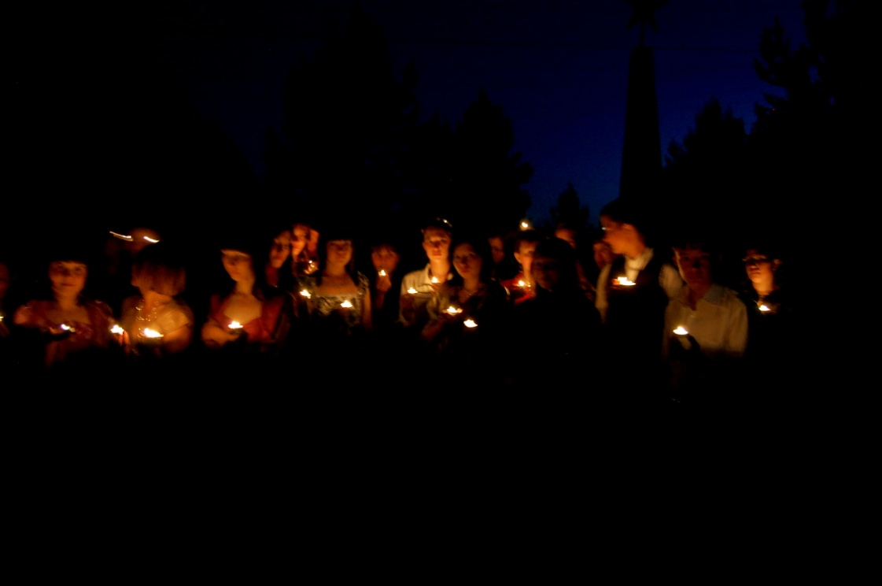
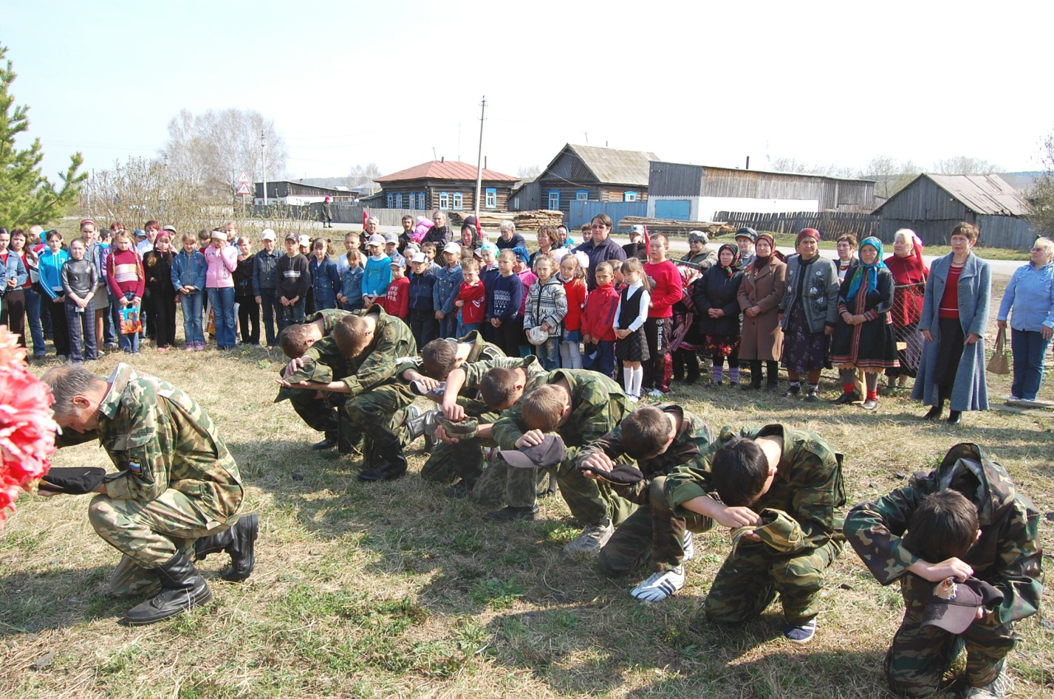
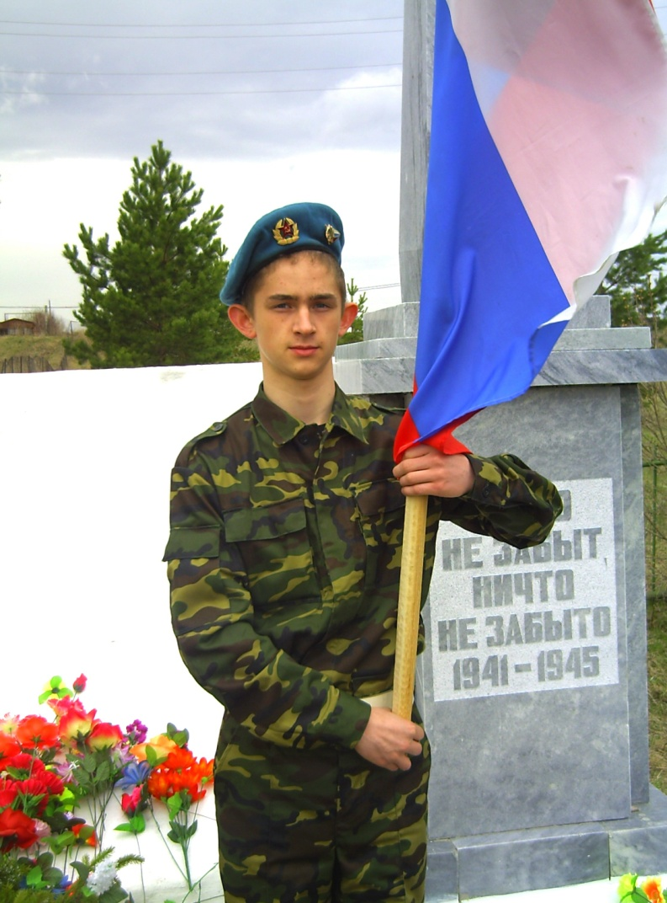

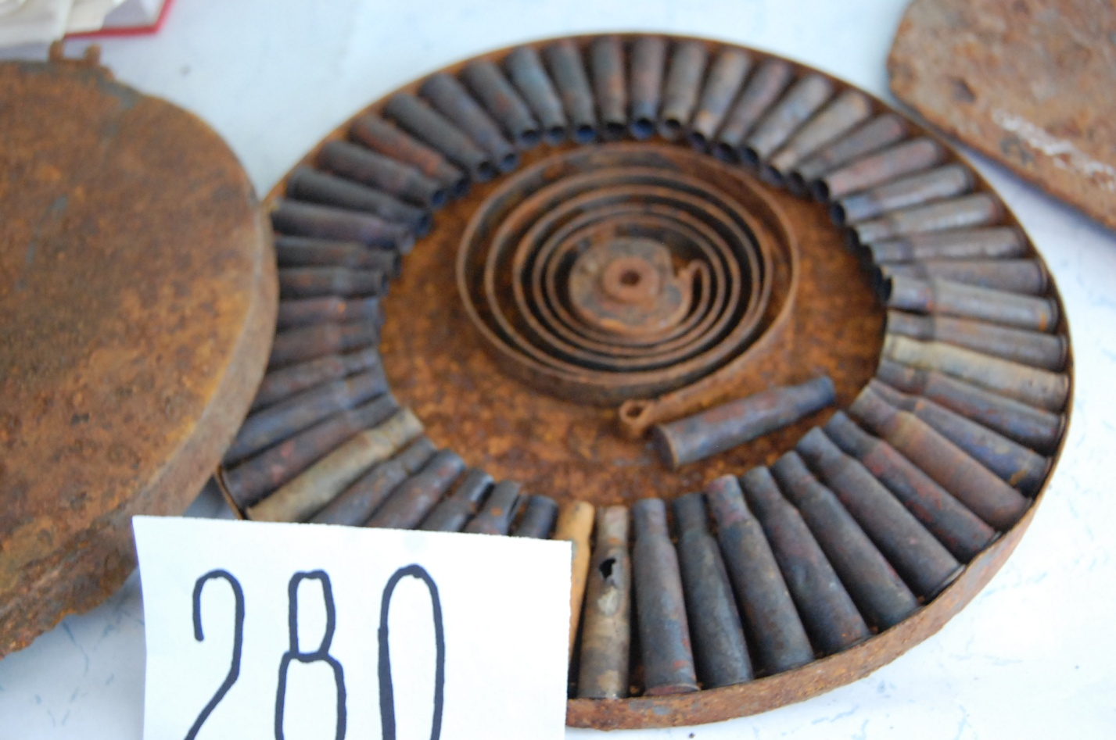
Диск с пустыми гильзами от пулемета Дегтярева
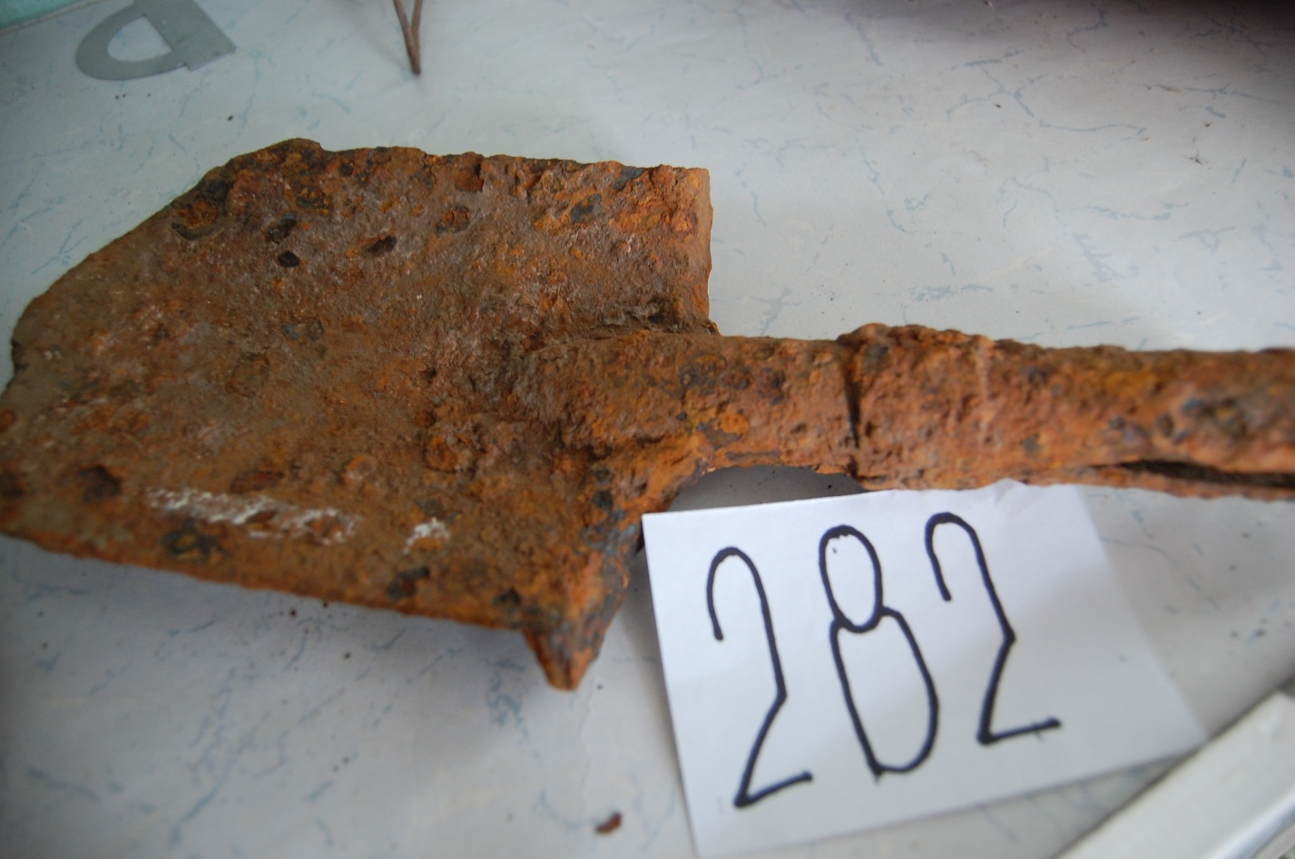
Малая саперная лопата

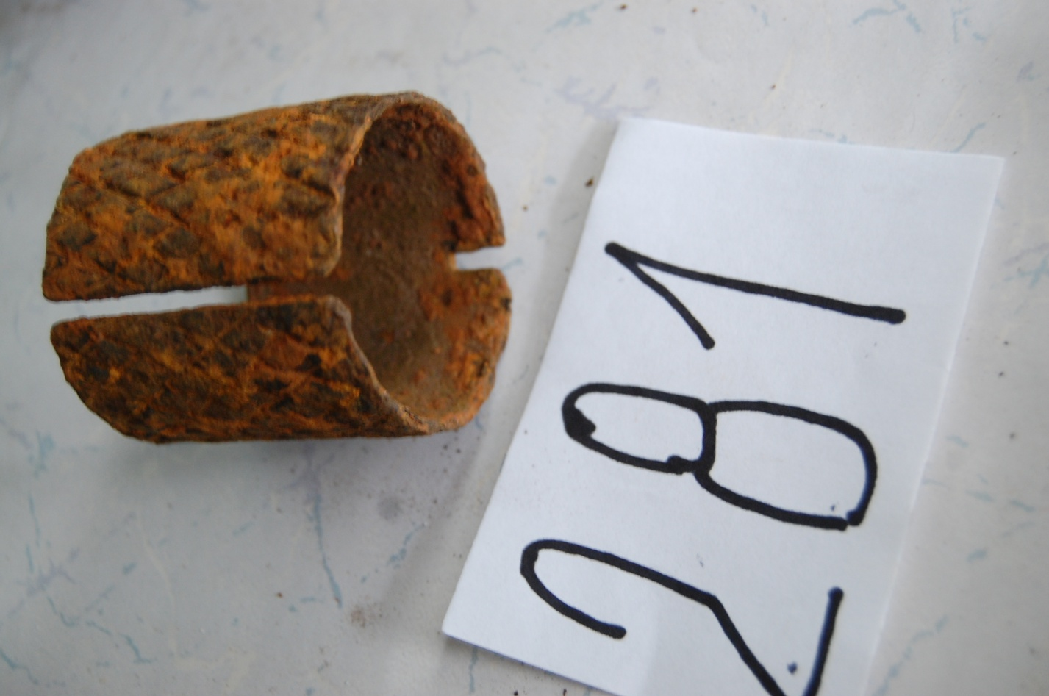
Корпус от ручной противопехотной гранаты
